คู่มือการใช้งานระบบสหกิจศึกษาฯ

การเข้าสู่หน้าเว็บ (ผ่านหน้าเว็บมหาวิทยาลัย)
- เข้าจากทางหน้าเว็บ http://www.rmutp.ac.th/
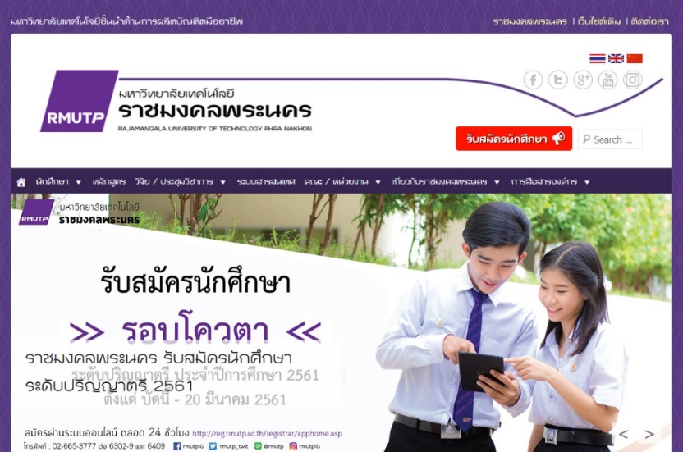
- เลือก “ระบบสารสนเทศ”
- ไปยังหน้าระบบสารสนเทศ
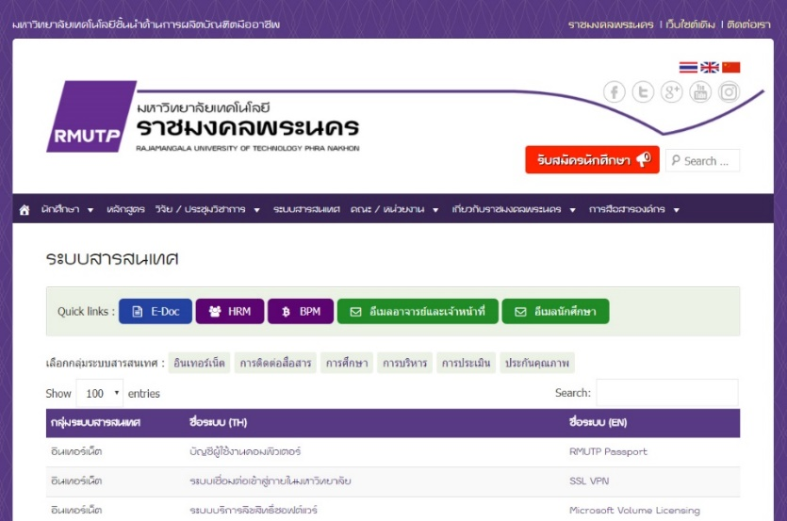

- เลือก “ระบบงานสารสนเทศสหกิจนักศึกษา”
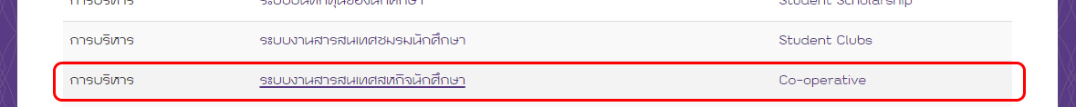
- ไปยังระบบสหกิจศึกษา

***************************************************************************
การเข้าสู่ระบบ
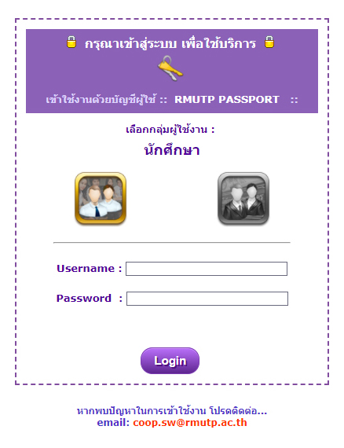
- เลือกกลุ่มผู้ใช้งาน โดยคลิกที่ไอคอน ซึ่งแยกเป็นโหมดสำหรับนักศึกษา และโหมดสำหรับอาจารย์และเจ้าหน้าที่งานสหกิจ (กรณีเจ้าหน้าที่ ให้เลือกโหมดทางขวามือ)
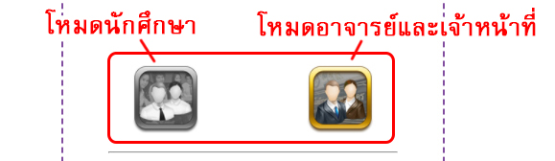

- ใส่ Username และ Password ( RMUTP PASSPORT : http://www.rmutp.ac.th/rmutp-passport/ )
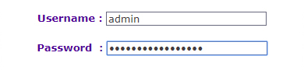
- จากนั้นให้กดปุ่ม Login เพื่อเข้าสู่ระบบ
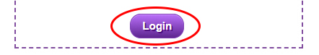
- หาก Login สำเร็จ ระบบจะนำเข้าสู่หน้าหลักของผู้ใช้งานแต่ละประเภท
- แต่หาก Login ไม่สำเร็จ อาจมีสาเหตุจาก...
- กรอก Username หรือ Password ผิด
- เลือกโหมดการใช้งานผิดประเภท
- ปัญหาอื่นๆ นอกเหนือจาก 2 กรณีข้างต้น ให้ทำการติดต่อผู้ดูแลระบบตาม email ที่ระบุไว้

***************************************************************************

ผังงานระบบ สำหรับกลุ่มผู้ใช้ “เจ้าหน้าที่งานสหกิจศึกษา”
ครบ
ไม่ครบ
มี
ไม่มี
ครบ
ไม่ครบ
เพิ่มอาจารย์นิเทศ
เข้าสู่ระบบ

เพิ่มใบเสนองานและ
สถานประกอบการ

มีหน้าที่จัดหา
ใบเสนองาน?
ใบเสนองานครบแล้ว?

ตรวจสอบใบเสนองาน
และสถานประกอบการ

อาจารย์นิเทศครบแล้ว?

ตรวจสอบรายชื่อ
อาจารย์นิเทศ

เริ่ม
ไม่ผ่าน
ผ่าน
รับ
ไม่รับ
ไม่ผ่าน
ผ่าน
มี
ไม่มี
แจ้งสถานะแบบฟอร์ม FM09-01 เป็น “ไม่ผ่าน”

รอนักศึกษาส่งแบบฟอร์ม FM09-01 ใหม่

นักศึกษามีอาจารย์นิเทศ?
ฟอร์ม FM09-01 ผ่าน?

รอนักศึกษายื่นแบบฟอร์ม

ตั้งค่าอาจารย์นิเทศ
ให้กับนักศึกษา

รอนักศึกษาส่งแบบฟอร์ม FM09-02 ใหม่

แจ้งสถานะแบบฟอร์ม FM09-15 เป็น “ไม่ผ่าน”

สถานประกอบการ
รับนักศึกษา?
แจ้งสถานะแบบฟอร์ม FM09-02 เป็น “ไม่ผ่าน”

รอคำตอบรับ
จากสถานประกอบการ

ส่งแบบฟอร์ม FM09-15

ฟอร์ม FM09-02 ผ่าน?

ไม่ใช่
ใช่
ได้รับ
ไม่ได้รับ

ติดต่ออาจารย์นิเทศ
เพื่อติดตามผลการประเมิน

ติดต่อสถานประกอบการ
เพื่อขอรับผลประเมิน

รอรับผลประเมิน
FM09-14

ได้รับผลประเมินจากสถานประกอบการ?

กรอกผลการประเมิน
FM09-14

รอผลการประเมินรายวิชาสหกิจศึกษา

มีหน้าที่กรอกผลประเมิน
FM09-14?
เสร็จสิ้นการฝึก
สหกิจของนักศึกษา

การสมัครสำเร็จ
นักศึกษาเข้าฝึกสหกิจ

การประเมินรายวิชา
เสร็จสิ้นแล้ว?

จบ
การใช้งานในกลุ่มผู้ใช้ “อาจารย์นิเทศ”
หน้าหลักของกลุ่มผู้ใช้ “อาจารย์นิเทศ”
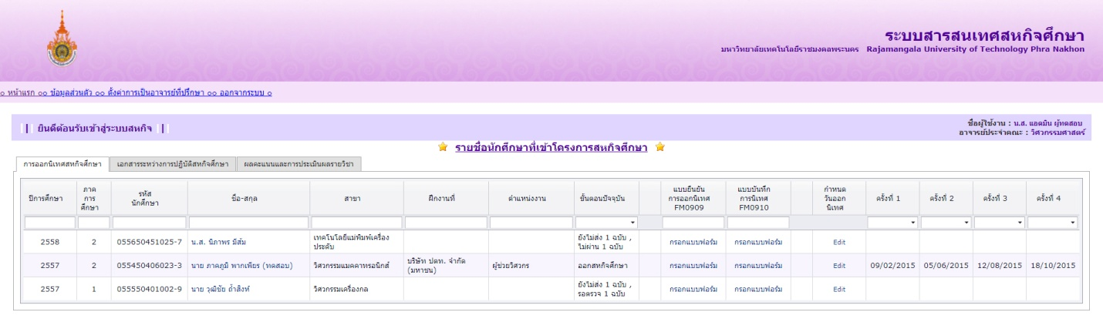
- แสดงรายชื่อและข้อมูลของนักศึกษาสหกิจศึกษาที่อยู่ในความดูแลของอาจารย์นิเทศแต่ละท่าน
- แสดงข้อมูลเกี่ยวกับแบบฟอร์มงานสหกิจศึกษาที่นักศึกษาเคยกรอกรายละเอียด (กดอ่านรายละเอียดได้)
- แสดงข้อมูลเกี่ยวกับแบบประเมินต่างๆที่ใช้ประเมินผลนักศึกษา (กดดูที่แถบด้านบนได้)

***************************************************************************
การแก้ไขข้อมูลส่วนตัว
จากหน้าหลัก ให้ไปกดที่ “ข้อมูลส่วนตัว”
จะไปยังหน้าสำหรับแก้ไขข้อมูลสส่วนตัว
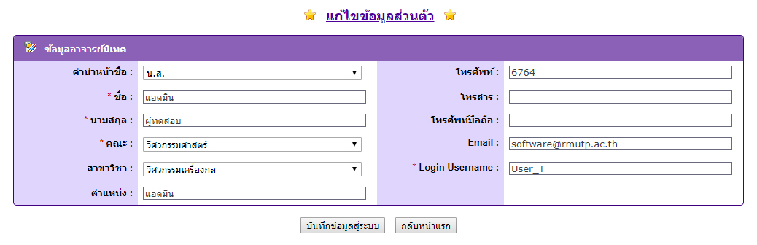
- ให้ทำการตรวจสอบและแก้ไขข้อมูลที่ต้องการ

***************************************************************************

การเพิ่ม-ลบนักศึกษาในความดูแล
จากหน้าหลัก ให้ไปกดที่ “ตั้งค่าการเป็นอาจารย์ที่ปรึกษา”
จะไปยังหน้าการตั้งค่า
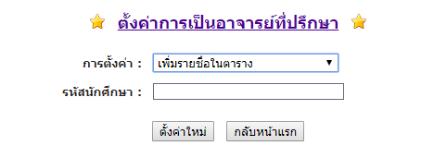
- ที่แถบการตั้งค่า ให้เลือกการปรับตั้งค่า “เพิ่มรายชื่อในตาราง” หรือ “ลบรายชื่อในตาราง”
- กรอกรหัสนักศึกษาที่ต้องการทำการเพิ่มหรือลด

***************************************************************************
การแก้ไขข้อมูลส่วนตัว
จากหน้าหลัก ให้ไปกดที่ “ข้อมูลส่วนตัว”
จะไปยังหน้าสำหรับแก้ไขข้อมูลสส่วนตัว
- ให้ทำการตรวจสอบและแก้ไขข้อมูลที่ต้องการ

***************************************************************************
การอ่านรายละเอียดข้อมูลนักศึกษา
จากหน้าหลัก ให้ไปกดที่ชื่อนักศึกษาที่ต้องการดูรายละเอียด
จะไปยังหน้าแสดงข้อมูล
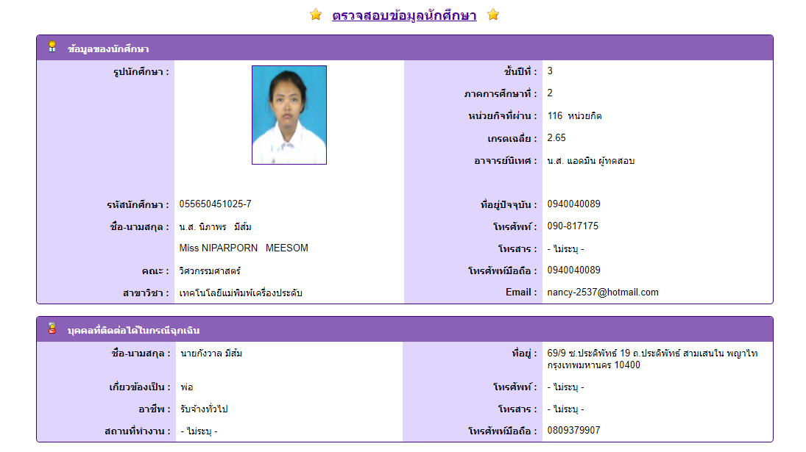
- สามารถอ่านรายละเอียดต่างๆเกี่ยวกับข้อมูลส่วนตัว ข้อมูลบุคคลที่สามารถติดต่อได้ในกรณีฉุกเฉิน รวมทั้งข้อมูลเกี่ยวกับการสมัครสหกิจ เช่น สถานประกอบการ ตำแหน่งที่สมัคร ชื่อพนักงานที่ปรึกษา เป็นต้น

***************************************************************************
การกรอกแบบยืนยันการออกนิเทศ-แบบบันทึกการนิเทศ
จากหน้าหลัก ในแถบ “การออกนิเทศสหกิจศึกษา”
ให้ไปกดที่ลิงก์ “กรอกรายละเอียด” ในคอลัมน์แบบยืนยัน บนรายชื่อนักศึกษาที่ต้องการ
จะไปยังหน้าแบบฟอร์ม
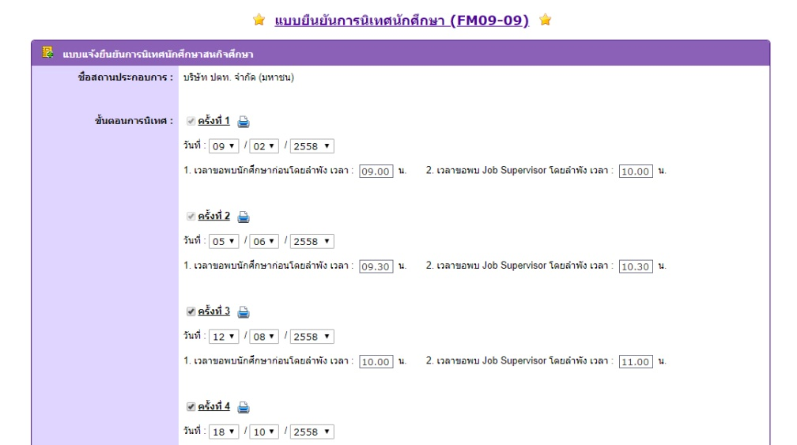
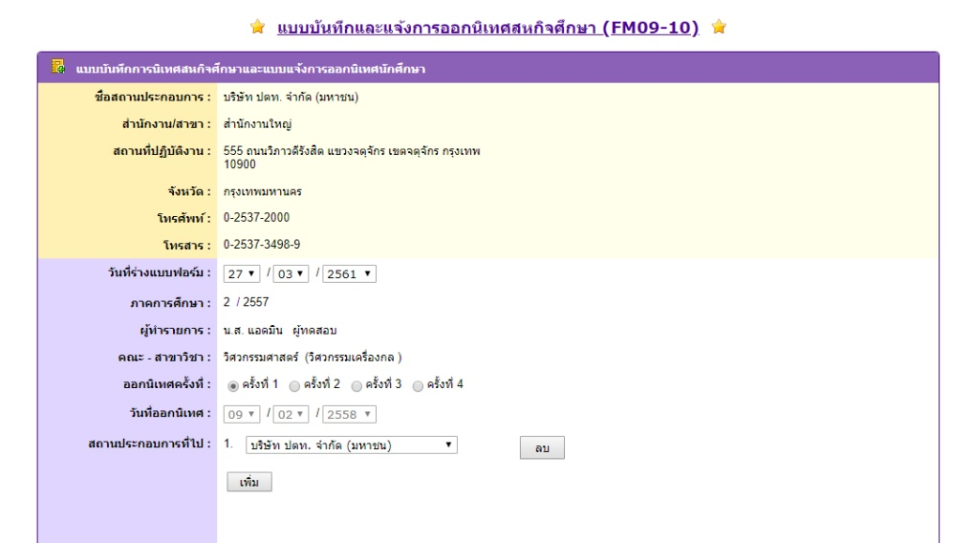
- กรอกรายละเอียดแบบฟอร์ม
- สามารถบันทึกค่าและกดพิมพ์แบบฟอร์มได้
- หมายเหตุ การกรอกรายละเอียดแบบฟอร์มทั้งสอง จะสามารถเข้ามากรอกรายละเอียดได้เมื่อนักศึกษาทำการสมัครงานสหกิจและได้รับการตอบรับจากสถานประกอบการแล้วเท่านั้น

***************************************************************************
การนัดเวลาออกสหกิจศึกษา
จากหน้าหลัก ให้ไปกดที่ Edit
จะขึ้นแถบแก้ไขวันนัดการออกสหกิจศึกษาเพิ่มที่ตัวตาราง
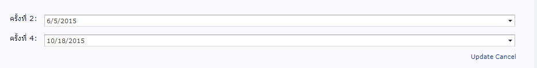
- เลือกวันที่ต้องการนัด (ตั้งค่าได้สูงสุด 4 ครั้ง)
- กด update เพื่อบันทึกค่า

***************************************************************************

การตรวจแบบฟอร์มนักศึกษา-แบบประเมิน
จากหน้าหลัก ในแถบ “เอกสารระหว่างการปฏิบัติสหกิจศึกษา”
ให้ไปกดที่ลิงก์แสดงสถานะการส่งเอกสาร ตามคอลัมน์แบบฟอร์มต่างๆ บนรายชื่อนักศึกษาที่ต้องการ
จะไปยังหน้าแบบฟอร์ม
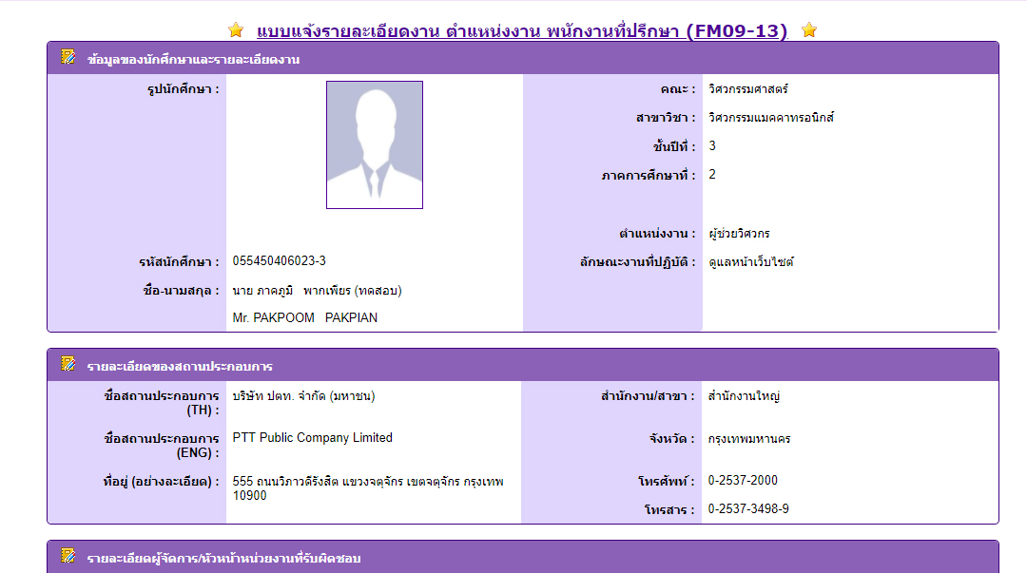
- สามารถอ่านรายละเอียดต่างๆของแบบฟอร์ม และสามารถตรวจแบบฟอร์มได้ว่าผ่านหรือไม่ ซึ่งค่าการตรวจแบบฟอร์มดังกล่าวจะแจ้งกลับไปยังนักศึกษา
- หมายเหตุ การอ่านแบบฟอร์ม จะสามารถเข้ามากรอกรายละเอียดได้เมื่อนักศึกษาทำการส่งแบบฟอร์มเข้าสู่ระบบ

***************************************************************************

การทำแบบประเมินนักศึกษา-แบบประเมินรายงาน
จากหน้าหลัก ในแถบ “ผลคะแนนและการประเมินผลรายวิชา”
ให้ไปกดที่ลิงก์แสดงสถานะการแบบประเมิน บนรายชื่อนักศึกษาที่ต้องการ
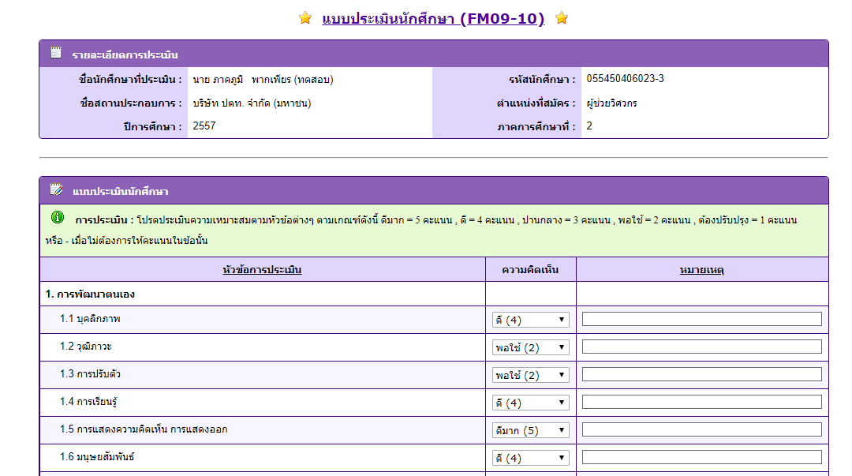
- สามารถกรอกแบบประเมิน คะแนนจะถูกคำนวนโดยอัตโนมัติ
- เมื่อกรอกแบบประเมินครบ ระบบจะทำการคำนวนคะแนนและตัดสินผลรายวิชาให้ทันที และแสดงผลไว้ที่หน้ารวมในแถบ “ผลคะแนนและการประเมินผลรายวิชา”

***************************************************************************

การใช้งานในกลุ่มผู้ใช้ “เจ้าหน้าที่งานสหกิจศึกษาฯ”
หน้าหลักของกลุ่มผู้ใช้ “เจ้าหน้าที่งานสหกิจศึกษา”
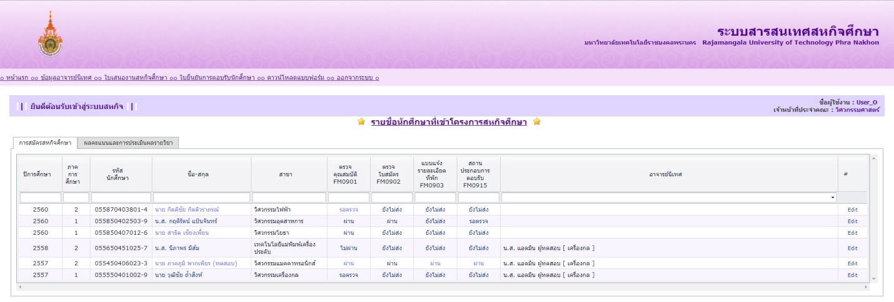
- แสดงรายชื่อและข้อมูลของนักศึกษาสหกิจศึกษาของคณะนั้นๆ (รวมทุกสาขาวิชา)
- แสดงข้อมูลเกี่ยวกับแบบฟอร์มงานสหกิจศึกษาที่นักศึกษาเคยกรอกรายละเอียด เฉพาะส่วนการสมัครงานสหกิจศึกษา
และแสดงสถานะการส่งแบบฟอร์มไว้
- แสดงชื่ออาจารย์นิเทศของนักศึกษา และสามารถแก้ไขชื่ออาจารย์นิเทศของนักศึกษาได้

***************************************************************************
ข้อมูลอาจารย์นิเทศ
- จากหน้าหลัก ให้ไปกดที่ “ข้อมูลอาจารย์นิเทศ”
- จะไปยังหน้าข้อมูลอาจารย์นิเทศ ซึ่งจะแสดงรายชื่ออาจารย์นิเทศของคณะที่มีสิทธิ์เข้าใช้งานระบบ พร้อมแสดงข้อมูลเบื้องต้นเช่น ชื่อ เบอร์โทรศัพท์ และอีเมล
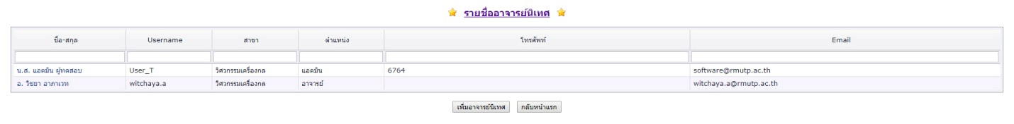
- หากต้องการเพิ่มรายชื่ออาจารย์นิเทศเพิ่มเติม ให้ทำตามขั้นตอนต่อไปนี้

การเพิ่มรายชื่ออาจารย์นิเทศ
- จากหน้า “ข้อมูลอาจารย์นิเทศ” ให้เลื่อนไปด้านล่าง กดที่ปุ่ม “เพิ่มอาจารย์นิเทศ”
- ระบบจะแสดงรายชื่ออาจารย์ที่มีรายชื่อในฐานข้อมูลขึ้นมา ให้ทำการค้นหารายชื่อที่ต้องการ
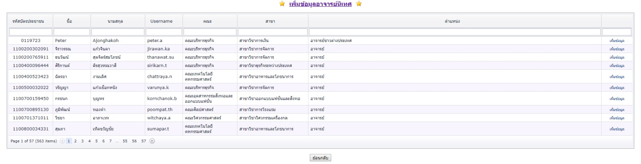
- เมื่อค้นพบ ให้กดที่ช่อง “เพิ่มข้อมูล” จะขึ้นหน้าเพิ่มข้อมูลดังนี้
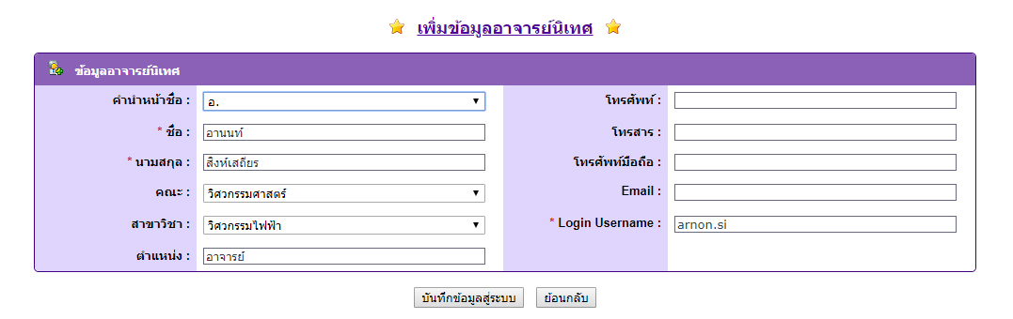
- ให้ทำการตรวจสอบและแก้ไขข้อมูลที่ต้องการ จากนั้นให้กดบันทึกข้อมูล
- ข้อควรระวังคือข้อมูลในส่วน Login Username ซึ่งจะต้องตรงกับ Username ที่ใช้กับ RMUTP Passport ซึ่งหากสะกดไม่ตรง อาจารย์นิเทศจะไม่สามารถเข้าใช้งานระบบได้

การแก้ไขข้อมูลอาจารย์นิเทศ
- กรณีที่ต้องการแก้ไขข้อมูลอาจารย์นิเทศที่มีอยู่แล้ว ให้ทำการแก้ไข โดยไปที่หน้า “ข้อมูลอาจารย์นิเทศ”
- ให้เลื่อนหารายชื่อที่ต้องการ กดคลิกที่ชื่อของอาจารย์นิเทศที่ต้องการ
- ระบบจะพาไปยังหน้าแก้ไขดังนี้

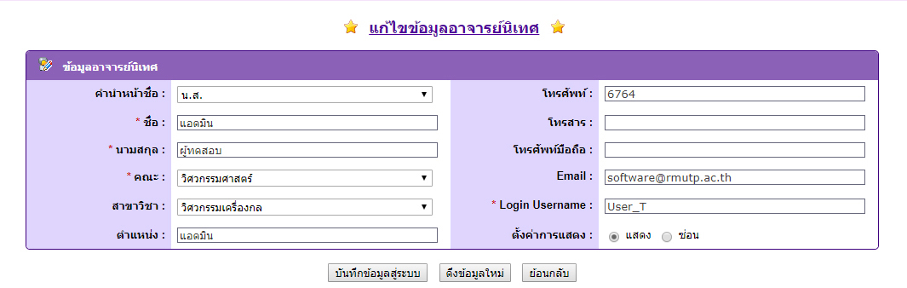
- ทำการตรวจสอบและแก้ไขข้อมูลที่ต้องการ จากนั้นให้กดบันทึกค่า
- กรณีที่อาจารย์นิเทศมีการปรับสถานะบางอย่างที่ฐานข้อมูลกลาง เช่น เปลี่ยนชื่อ เลื่อนตำแหน่ง เปลี่ยน Username ข้อมูลที่แสดงจะไม่แสดงตามฐานข้อมูลกลาง แต่สามารถดึงข้อมูลจากฐานข้อมูลกลางมาได้ใหม่ ด้วยการกดปุ่ม “ดึงข้อมูลใหม่” จากนั้นจึงทำการแก้ไขข้อมูลเพิ่มเติม แล้วให้กดบันทึกค่าตามปกติ
- หากต้องการลบรายชื่ออาจารย์นิเทศ ไม่ให้ขึ้นเป็นตัวเลือกในแถบเลือกของนักศึกษา เช่น กรณีที่อาจารย์เกษียณอายุ ให้มาตั้งค่าการแสดงเป็น “ซ่อน”

***************************************************************************
ข้อมูลใบเสนองานและสถานประกอบการ
- จากหน้าหลัก ให้ไปกดที่ “ใบเสนองานสหกิจศึกษา”
- ระบบจะพาไปยังหน้าใบเสนองาน แสดงรายชื่อตำแหน่งงานและสถานประกอบการ พร้อมข้อมูลเบื้องต้น
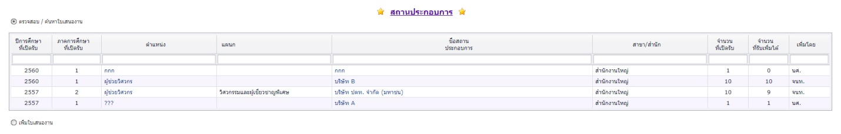

การเพิ่มใบเสนองาน
- กรณีที่ต้องการเพิ่มใบเสนองานเพิ่มเติม สามารถเพิ่มได้ จากหน้า “ใบเสนองานสหกิจศึกษา” ให้กดที่จุด “เพิ่มใบเสนองาน” เพื่อเรียกกรอกข้อมูลขึ้นมา
- ระบบจะแสดงแบบฟอร์มและรายละเอียดเกี่ยวกับใบเสนองานและสถานประกอบการขึ้นมาให้กรอก
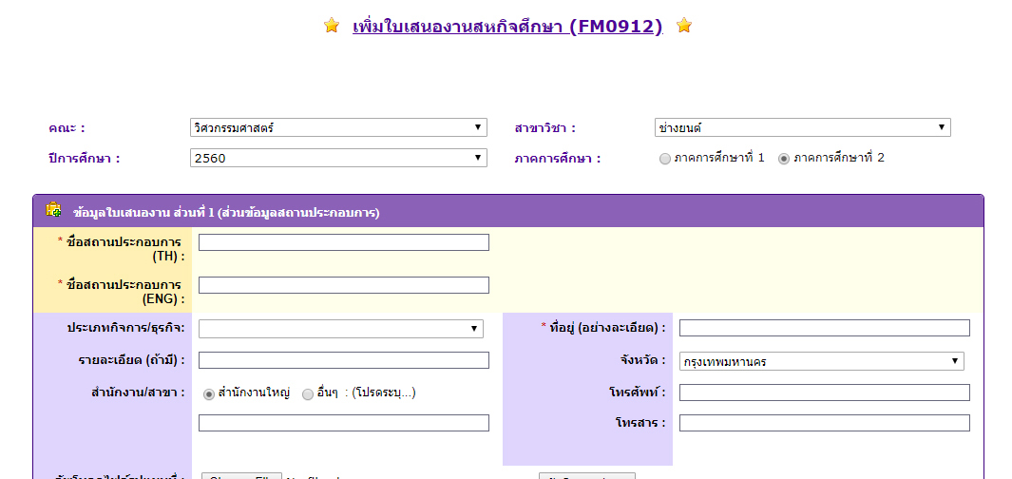
- หลังจากกรอกรายละเอียด ให้ทำการบันทึกค่าข้อมูล
- ใบเสนองานที่เพิ่มมาจะไปแสดงเพิ่มที่ตารางใบเสนองานรวม

การแก้ไขข้อมูลใบเสนองาน-รายละเอียดสถานประกอบการ
- กรณีที่ต้องการแก้ไขข้อมูลใบเสนองานที่มีอยู่แล้ว ให้ทำการแก้ไข โดยไปที่หน้า “ใบเสนองานสหกิจศึกษา”
- ให้เลื่อนหาใบเสนองานหรือชื่อสถานประกอบการที่ต้องการ กดคลิกเข้าไป
- ระบบจะพาไปยังหน้าแก้ไขดังนี้
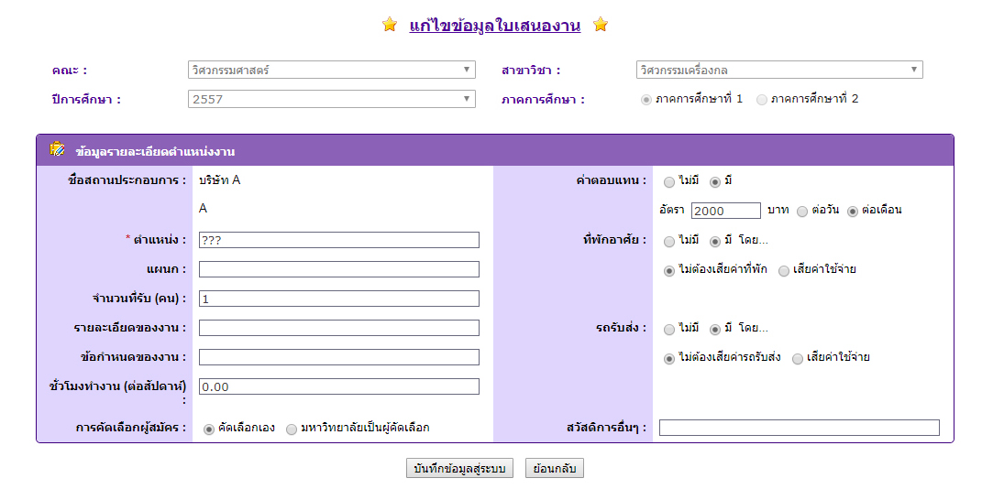
- ทำการตรวจสอบและแก้ไขรายละเอียด จากนั้นให้บันทึกค่า

***************************************************************************
การดาวน์โหลดเอกสาร
- จากหน้าหลัก ให้ไปกดที่ “ดาวน์โหลดแบบฟอร์ม”
- จะไปยังหน้าแสดงรายชื่อแบบฟอร์มเปล่าสำหรับดาวน์โหลด
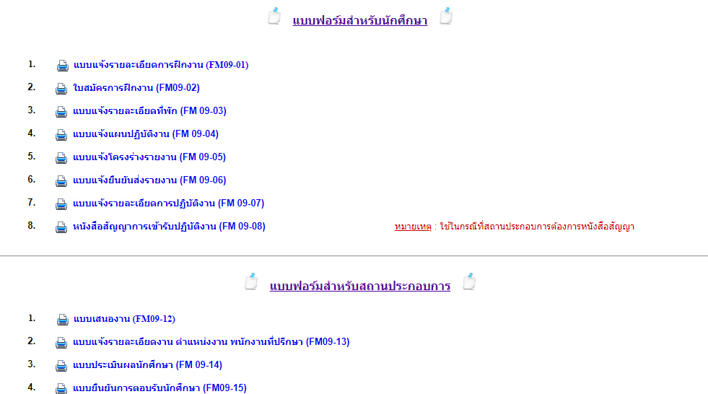

***************************************************************************
การดูรายละเอียดข้อมูลนักศึกษา
- จากหน้าหลัก จะแสดงรายชื่อนักศึกษา ให้ทำการค้นหานักศึกษาจากรายชื่อในตาราง
- เมื่อพบรายชื่อนักศึกษาที่ต้องการดูข้อมูล ให้กดคลิกที่ชื่อ
- ระบบจะแสดงข้อมูลส่วนตัวเกี่ยวกับนักศึกษา และ รายละเอียดเกี่ยวกับการสมัครสหกิจศึกษา 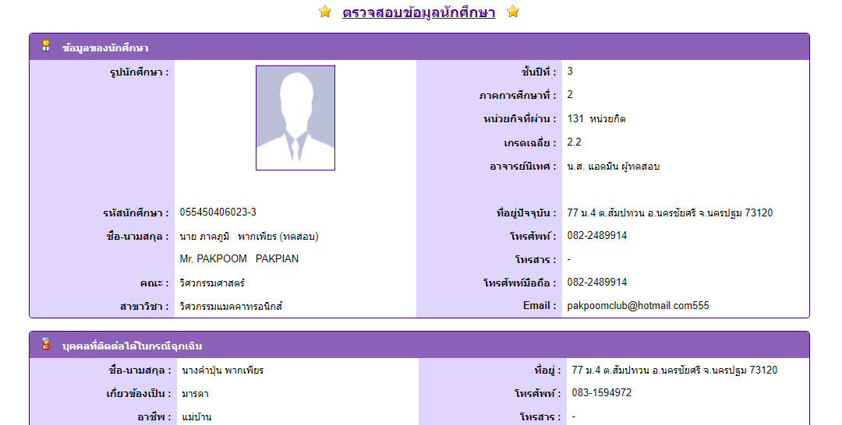

***************************************************************************
การยืนยันแบบฟอร์มการสมัครสหกิจศึกษา
- เป็นการยืนยันและตรวจสอบแบบฟอร์ม FM09-01 และ FM09-02
- สามารถทำได้ โดยเข้าจากหน้าหลัก จะแสดงตารางรายชื่อนักศึกษาสหกิจ ให้ดูที่คอลัมน์แบบฟอร์ม FM09-01 หรือ FM09-02 จะแสดงสถานะการส่งแบบฟอร์มของนักศึกษา
- หากต้องการทำการตรวจสอบแบบฟอร์มใด ให้กดเลือกแบบฟอร์มของนักศึกษาในรายชื่อนั้นๆ
- ระบบจะแสดงแบบฟอร์มและรายละเอียดแบบฟอร์มของนักศึกษาที่เลือก 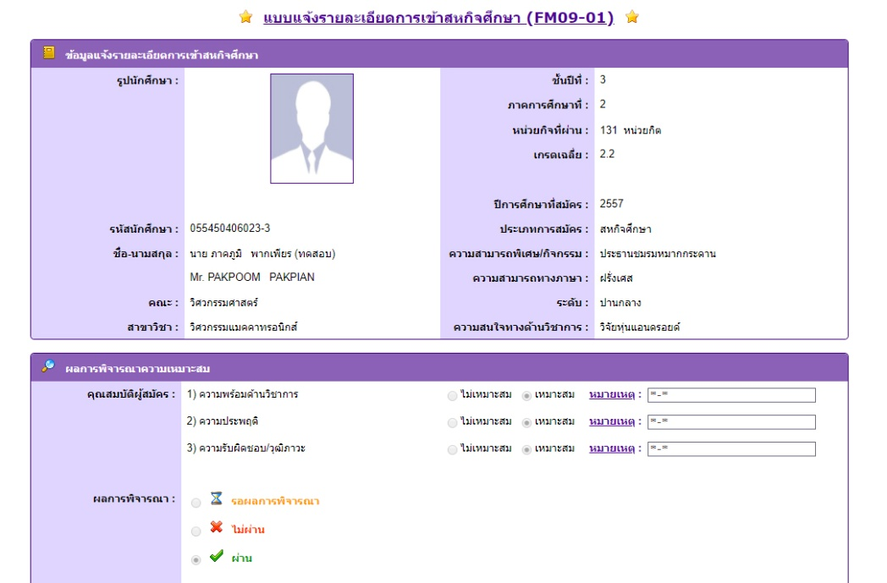
- ทำการตรวจสอบแบบฟอร์ม
- ให้ทำการยืนยันแบบฟอร์มว่าผ่านหรือไม่ผ่านที่ส่วนการพิจารณาด้านล่าง แล้วทำการบันทึกค่า
- ค่าการยืนยันแบบฟอร์มจะส่งกลับไปที่ฐานข้อมูลเพื่อแสดงให้นักศึกษาทราบว่าแบบฟอร์มผ่านหรือไม่ หากไม่ผ่าน นักศึกษาจะได้ทราบและทำการส่งใหม่
- หากแบบฟอร์ม FM09-01 และ FM09-02 ได้รับการยืนยันให้มีสถานะ “ผ่าน” ทั้งสองฉบับครบถ้วน ระบบจะถือว่านักศึกษาดังกล่าวอยู่ในสถานะ “รอผลตอบรับจากสถานประกอบการ” โดยอัตโนมัติ
- หลังจากที่ได้รับคำตอบจากสถานประกอบการ ให้มายืนยันผลการสมัครในส่วนของ “สถานประกอบการตอบรับ FM09-15” ที่แสดงในหน้าหลัก ที่แสดงสถานะ
- กดเข้าไปเพื่อแก้ไขสถานะการตอบรับ จาก “รอผลการพิจารณา” ว่าสถานประกอบการตอบรับหรือไม่ ถ้าไม่รับให้กดเลือก “ไม่ผ่าน” ถ้าสถานประกอบการตอบรับ ให้เลือกสถานะว่า “ผ่าน”
- กรณีที่นักศึกษาได้สถานะ “ไม่ผ่าน” ในขั้นตอนนี้ ระบบจะเปิดให้นักศึกษาสามารถส่งใบแบบฟอร์มการสมัครสถานประกอบการใหม่ได้ที่แบบฟอร์ม FM09-02

***************************************************************************
การเขียนแบบฟอร์มยืนยันรายชื่อนักศึกษาสหกิจเพื่อส่งไปยังสถานประกอบการ (แบบฟอร์มเฉพาะเพื่อส่ง)
- จากหน้าหลัก ให้ไปกดที่ “ใบยืนยันการตอบรับนักศึกษา”
- จะไปยังหน้าแบบฟอร์มเปล่าสำหรับกรอกข้อมูลแบบฟอร์ม FM09-15
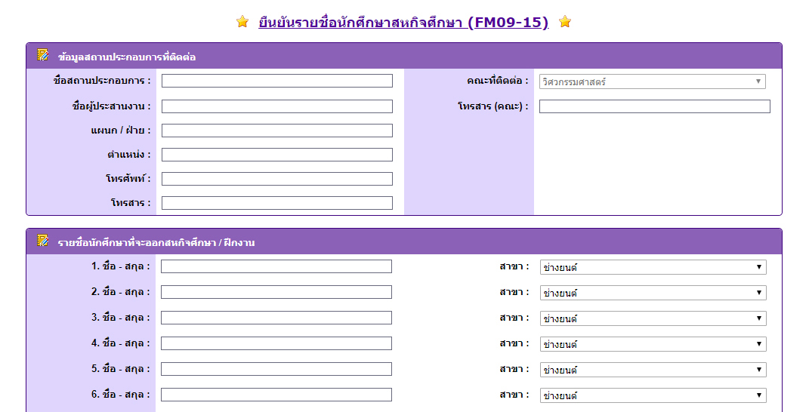
- ให้ทำการกรอกข้อมูลและรายละเอียด พร้อมทั้งรายชื่อนักศึกษาและคณะ
- เมื่อกรอกข้อมูลครบแล้ว สามารถทำการ “พิมพ์แบบฟอร์ม” ออกมาได้
- หมายเหตุ การพิมพ์แบบฟอร์มนี้ไม่สามารถบันทึกค่าเพื่อทำการแก้ไขได้

***************************************************************************
การแก้ไขอาจารย์นิเทศของนักศึกษา
- จากหน้าหลัก ให้ไปกดที่ Edit ที่อยู่ขวาสุดของแถวข้อมูลรายชื่อนักศึกษาในตาราง
- เมื่อกดแล้วจะขึ้นแถบให้เลือกรายชื่ออาจารย์นิเทศและระบุสาขาที่อาจารย์คนนั้นสังกัด
- เลือกอาจารย์นิเทศที่ต้องการ
- กด update เพื่อบันทึกค่า
- หากไม่พบอาจารย์นิเทศที่ต้องการอยู่ในตัวเลือก ให้ไปทำการเพิ่มอาจารย์นิเทศก่อน

***************************************************************************
การดูสถานะแบบประเมินและการวัดผล
- จากหน้าหลัก ให้ไปกดที่ แถบ “ผลคะแนนและการประเมินรายวิชา”
- จะแสดงตารางรายชื่อนักศึกษาพร้อมสถานะการประเมินผลในด้านต่างๆ
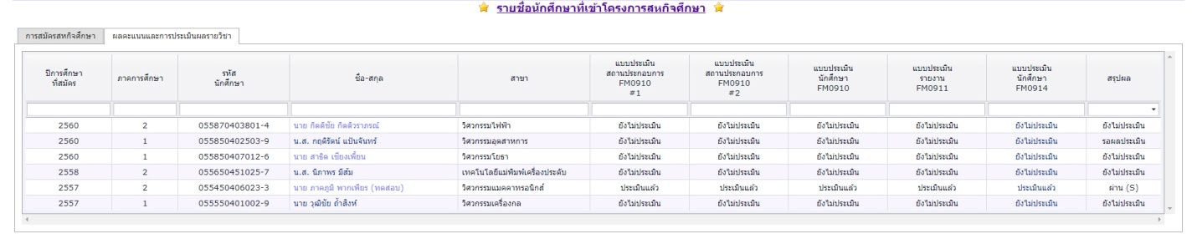
- ตารางดังกล่าวสามารถดูสถานะได้อย่างเดียวเท่านั้น

***************************************************************************

